EJERCICIOS TEMA 2
Organización de la información: Archivos y Carpetas en LliureX
Asignatura: TRDR (Taller de Relacions Digitals Responsables) | Curso: 1.º ESO | Entorno: LliureX
NOTA : Escribe las respuestas en otro color diferente al color de las preguntas (por ejemplo, azul o verde). Guarda este documento periódicamente en tu carpeta personal dentro de Documentos.
BLOQUE 1: Conceptos Básicos y el Explorador Dolphin (Sesión 1)
1º) Define los conceptos de archivo y carpeta. Pon ejemplos de cada uno. ¿En qué dispositivos se pueden almacenar?
a) Concepto de archivo (o fichero): Explica con tus propias palabras qué es un archivo y pon 3 ejemplos con extensiones diferentes (documento, foto, audio):
Respuesta: ____________________________________________________________________________________
Ejemplos: 1. ______________________ 2. ______________________ 3. ______________________
b) Concepto de carpeta (o directorio): ¿Para qué sirve una carpeta en el ordenador? ¿Puede contener a la vez archivos y otras carpetas? Pon un ejemplo cotidiano:
Respuesta: ____________________________________________________________________________________
Ejemplo cotidiano: _____________________________________________________________________________
c) Soportes de almacenamiento: Completa la siguiente tabla con las características de cada dispositivo:
Dispositivo | ¿Es portátil? | Ventaja principal | Inconveniente o riesgo | ¿Qué guardarías aquí?
Disco SSD / Disco interno | No | Gran velocidad y capacidad | No se transporta si el PC falla | Sistema Operativo, programas
Memoria USB (Pendrive) | Sí | Fácil de llevar a clase | ___________________________ | ___________________________
Nube (Aules / Drive) | Sí (Internet) | Accesible desde cualquier lugar | ___________________________ | ___________________________
d) ¿Dónde guardarías las fotos familiares para asegurarte de que nunca se perderán? Justifica tu respuesta:
Respuesta: ____________________________________________________________________________________
2º) Identifica las diferentes partes del entorno de trabajo del Explorador de ficheros Dolphin, escribiendo en cada número el nombre de la zona que corresponda:
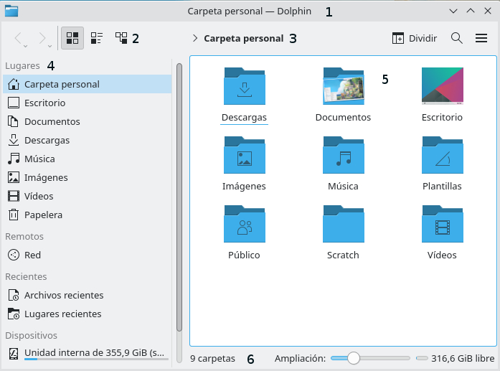
1. _______________________________________________________________________________________
2. _______________________________________________________________________________________
3. _______________________________________________________________________________________
4. _______________________________________________________________________________________
5. _______________________________________________________________________________________
6. _______________________________________________________________________________________
¿Para qué sirve pulsar la tecla rápida F3 en Dolphin (vista dividida)? ¿Qué ventaja ofrece?
Respuesta: ____________________________________________________________________________________
3º) Descarga, descompresión y verificación del archivo base LLiurexBasico.zip:
Sigue los pasos guiados en clase:
1. Descarga el archivo comprimido 'LLiurexBasico.zip' desde el aula virtual (Aules).
2. Muévelo desde la carpeta 'Descargas' a la carpeta 'Documentos' de tu Carpeta Personal.
3. Haz clic derecho sobre él y elige 'Extraer -> Extraer archivo comprimido aquí'. Se creará la carpeta 'LliurexBasico'.
Una vez extraído, responde a las siguientes preguntas de verificación:
a) Nombres de al menos 4 carpetas predeterminadas en tu Carpeta Personal: _________________________________
b) ¿Cuántas carpetas principales hay dentro de Documentos/LliurexBasico?: _______
Nombres: ___________________________________________________________________________________
c) ¿Cuántos ficheros hay en LliurexBasico/01_Exploracion/Instituto/1ESO/Informatica?: _______
Escribe sus nombres: ________________________________________________________________________
d) ¿Cuántos ficheros hay en LliurexBasico/01_Exploracion/Instituto/Biblioteca?: _______
Escribe sus nombres: ________________________________________________________________________
BLOQUE 2: Operaciones Esenciales con Archivos y Carpetas (Sesiones 2 y 3)
4º) Presta atención a la figura siguiente y responde a las preguntas sobre jerarquía y rutas:
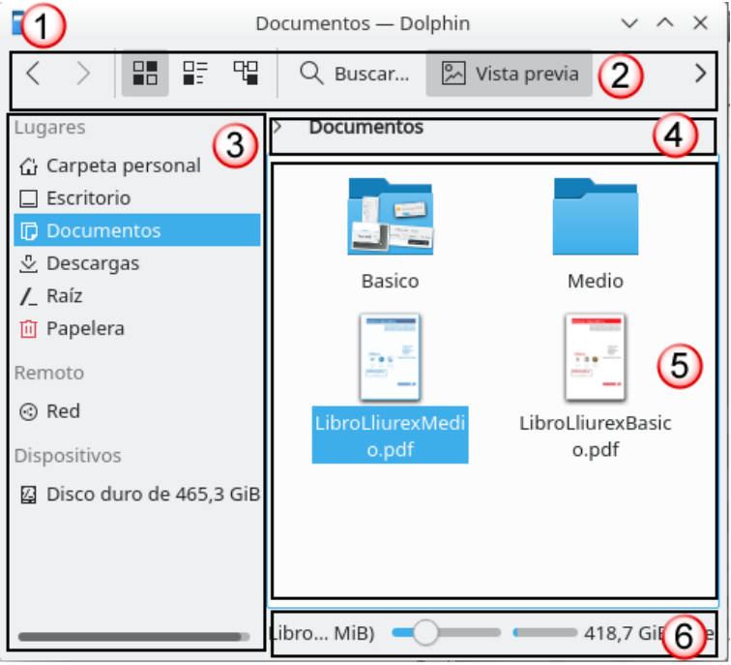
a) ¿Cómo se llama la Ventana activa?: _________________________________________________________
b) ¿Qué programa se está ejecutando?: _________________________________________________________
c) ¿Cuál es la carpeta activa en la que estamos situados?: ________________________________________
d) ¿Cuál es la ruta absoluta completa que se observa?: /home/_____________________________________
e) ¿Cuál es la carpeta Padre de la carpeta activa?: _____________________________________________
f) ¿Cuáles son los hijos-carpeta (subcarpetas) de la carpeta activa?: ___________________________
g) ¿Cuáles son los hijos-ficheros contenidos en ella?: __________________________________________
5º) Crea la siguiente estructura de carpetas escolares (dentro de tu carpeta 'Documentos' o memoria USB):
Crea tu espacio de trabajo para 1.º ESO con las cuatro asignaturas y sus subcarpetas:
Mi_Instituto_1ESO/
├── TRDR/
│ ├── Apuntes/
│ └── Practicas/
├── Matematicas/
│ └── Ejercicios/
├── Castellano/
│ └── Lecturas/
└── Ingles/
└── Vocabulario/
a) ¿Qué atajo de teclado te permite crear una nueva carpeta en Dolphin inmediatamente?: ______________
b) ¿Por qué no se deben guardar todos los trabajos mezclados en el Escritorio?: _____________________
__________________________________________________________________________________________
6º) Mover vs. Copiar: La gran diferencia (Práctica en LliurexBasico/02_Mover_y_Copiar):
Recuerda: COPIAR (Ctrl+C / Ctrl+V) duplica el archivo; MOVER (Ctrl+X / Ctrl+V) traslada el archivo liberando el origen.
Realiza las siguientes operaciones guiadas y responde:
1. Copia el archivo 'Proyecto_Tecnologia.txt' de 'Bandeja_Entrada' a 'Mi_Carpeta/Documentos_Clase'.
¿Sigue existiendo el archivo original en Bandeja_Entrada?: ________
¿Cuántos archivos con ese nombre tienes ahora en total?: ________
2. Mueve la imagen 'Foto_Excursion.jpg' de 'Bandeja_Entrada' a 'Mi_Carpeta/Fotos'.
¿Sigue apareciendo en Bandeja_Entrada?: ________
Explica por qué: __________________________________________________________________________
3. Mueve con el ratón (arrastrar y soltar) 'Autorizacion_Excursion.txt' a 'Mi_Carpeta/Documentos_Clase'.
7º) Detección de errores y renombrado rápido con la tecla F2:
Entra en 'LliurexBasico/03_Correccion_Nombres'. Corrige las siguientes faltas ortográficas graves usando la tecla F2:
a) Grasias_por_venir.txt ➔ _____________________________________________________________
b) Vruto_y_Neto.txt ➔ _____________________________________________________________
c) Hojala_haga_sol.txt ➔ _____________________________________________________________
d) Carpeta 'Viajes_Inbolvidables' ➔ ___________________________________________________
Cuestión técnica sobre Dolphin:
¿Qué parte del nombre selecciona Dolphin por defecto al pulsar F2?: ___________________________
¿Por qué el sistema protege la extensión de tres o cuatro letras?: _____________________________
8º) Selección múltiple avanzada (Ctrl vs. Shift en LliurexBasico/04_Seleccion_Multiple):
Aprende a seleccionar en bloque (Shift + Clic) y salteado (Ctrl + Clic) en la carpeta 'Zoologico':
1. Misión 1 (Peces al Acuario): Mantén pulsado Ctrl, haz clic en los 4 peces (Anguila, Calandino, Carpa, Trucha) y muévelos a 'Acuario'.
¿Pudiste mover los 4 a la vez en una única acción?: ________
2. Misión 2 (Invertebrados): Haz clic en el primer molusco, mantén pulsado Shift y haz clic en el último. Muévelos a 'Invertebrados'.
3. Misión 3: Mueve los vertebrados terrestres restantes a 'Terrario'.
¿Qué atajo de teclado selecciona TODOS los archivos de una carpeta a la vez?: Ctrl + _____
BLOQUE 3: Extensiones, Papelera y Reto Gamificado (Sesión 4)
9º) Detectives de extensiones de archivo (en LliurexBasico/05_Detectives_Extensiones):
Analiza los archivos de la carpeta y completa la siguiente tabla clasificatoria:
Nombre del archivo | Extensión | Programa predeterminado en LliureX | ¿Qué tipo de información contiene?
Trabajo_Historia.odt | .odt | LibreOffice Writer | Documento de texto editable
Guia_Parque.pdf | ______ | Visor de documentos Okular | ____________________________________
Mascota_Lliurex.png | ______ | Visor de imágenes Gwenview | ____________________________________
Podcast_Tecnologia.mp3 | ______ | Reproductor multimedia (VLC) | ____________________________________
Paquete_Materiales.zip | ______ | Gestor de comprimidos Ark | ____________________________________
Nota_Urgente.txt | ______ | Editor KWrite / Kate | ____________________________________
Archivo_Sin_Extension | (Ninguna) | __________________________ | Archivo sin aplicación asignada
Experimento de laboratorio:
Haz una copia de 'Mascota_Lliurex.png' y renómbrala a 'Prueba.txt'. Haz doble clic para abrirla.
¿Qué ocurre al abrirla?: _____________________________________________________________________
¿Se ha roto la imagen o solo está confundido el sistema operativo?: ____________________________
10º) La Papelera de reciclaje a prueba (en LliurexBasico/06_Papelera):
1. Eliminar a papelera: Selecciona 'Borrame_A_La_Papelera.txt' y pulsa Supr. Ve a la Papelera.
¿Aparece el archivo en la Papelera?: ________
2. Restaurar: Haz clic derecho sobre él en la papelera y elige 'Restaurar'.
¿Ha vuelto exactamente a su ubicación original en 06_Papelera?: ________
3. Eliminación definitiva: Selecciona 'Borrame_Definitivo_ShiftSupr.txt' y pulsa Shift + Supr.
Escribe la advertencia que muestra Dolphin: __________________________________________________
¿Aparece este archivo en la Papelera?: ________ ¿Se puede recuperar?: ________
¿Por qué debemos tener máxima precaución con Shift + Supr?: _________________________________
11º) Reto Lúdico Final: Sopa de letras de operaciones con archivos y Chuleta de atajos:
Encuentra en la sopa de letras las 10 operaciones y conceptos clave trabajados en la unidad:
PALABRAS A BUSCAR: ARCHIVO - CARPETA - DOLPHIN - EXTENSION - COPIAR - MOVER - BORRAR - RENOMBRAR - CREAR - RECUPERAR
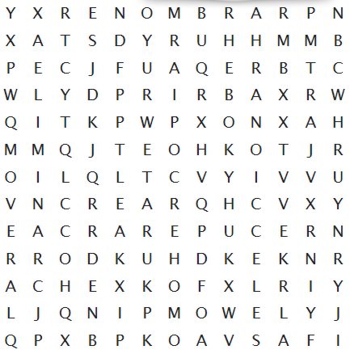
🚀 Tu Chuleta Digital de Atajos de Teclado (Consérvala para el aula de informática):
Atajo de teclado | Acción que realiza en Dolphin / LliureX
F2 | Renombrar rápidamente el elemento seleccionado.
F3 | Dividir la vista en dos paneles independientes.
F10 | Crear una nueva carpeta al instante.
F11 | Mostrar / ocultar el panel de información lateral.
Ctrl + C | Copiar el elemento al portapapeles (duplicar).
Ctrl + X | Cortar el elemento (preparar para mover).
Ctrl + V | Pegar el elemento copiado o cortado.
Ctrl + A | Seleccionar todos los elementos de la carpeta.
Ctrl + Clic | Selección discontinua (elementos alternos).
Shift + Clic | Selección continua en bloque (rango completo).
Supr (Delete) | Enviar a la papelera de reciclaje (recuperable).
Shift + Supr | Eliminación permanente e irreversible.

